简答
隔离性级别：可串行化，可重复读，未提交读，未提交读.
3、模式分解的两个基本标准：
（1）无损连接分解：将 R 分解为R1 何R2 是无损分解，如果下面至少一个成立的话，那么分解为无损分解: R1 ∩ R2 → R1 或者R1 ∩ R2 → R2
（2）保持函数依赖。当R分解为X和Y，如果要保持函数依赖，当且仅当F在X和Y上的投影F_{X}和F_{Y}的并集的闭包等于F的闭包。

1简述事务和事务的四个性质：事务：构成单一逻辑工作单元的操作集合 (事务是访问并可能更新各种数据项的一个程序执行单元)
一致性：数据库总是从一个一致性的状态转换到另一个一致性的状态，事务前后数据的完整性必须保持一致。
原子性：一个事务必须被视为一个不可分割的最小工作单元，整个事务中的所有操作要么全部提交成功，要么全部失败回滚，对于一个事务来说，不可能只执行其中的一部分操作，这就是事务的原子性。
持久性：持久性保证一旦事务成功完成，该事务对数据库所做的所有更新就都是持久的，即使事务执行完成后出现系统故障。
隔离性：隔离性是指多个事务并发时，每个事务应该是隔离的，一个事务不应影响其他事务的运行效果。通常来说，一个事务所做的修改操作在提交事务之前，对于其他事务来说是不可见的。
2视图的定义和作用：视图是采用Create View语句定义的任何一个SQL查询语句，它是无实际数据的“虚表”。主要作用：1可以在任何QL语句中像表一样的被使用！2增强查询能力且方便(用户/程序员)使用！3还可以提供数据访问安全控制(隐藏数据)！4作为外模式(1级映射)有利于应用独立性！
4参照完整性的定义和目的：
- 定义：“不引用不存在的实体”。即：不允许在一个关系中引用另一个关系中不存在的元组。
9哈希索引和B+树索引的区别：
在查询速度上，如果是等值查询，那么Hash索引明显有绝对优势，因为只需要经过一次 Hash 算法即可找到相应的键值，复杂度为O(1)；当然了，这个前提是键值都是唯一的。如果键值不是唯一(或存在Hash冲突)，就需要先找到该键所在位置，然后再根据链表往后扫描，直到找到相应的数据，这时候复杂度会变成O(n)，降低了Hash索引的查找效率。所以，Hash 索引通常不会用到重复值多的列上，比如列为性别、年龄的情况等（当然B+tree索引也不适合这种离散型低的字段上）；
||Hash 索引是无序的，如果是范围查询检索，这时候 Hash 索引就无法起到作用，即使原先是有序的键值，经过 Hash 算法后，也会变成不连续的了。因此
①、Hash 索引只支持等值比较查询、无法索成范围查询检索，B+tree索引的叶子节点形成有序链表，便于范围查询。
②、Hash 索引无法做 like ‘xxx%’ 这样的部分模糊查询，因为需要对 完整 key 做 Hash 计算，定位bucket。而 B+tree 索引具有最左前缀匹配，可以进行部分模糊查询。
③、Hash索引中存放的是经过Hash计算之后的Hash值，而且Hash值的大小关系并不一定和Hash运算前的键值完全一样，所以数据库无法利用索引的数据来避免任何排序运算。B+tree 索引的叶子节点形成有序链表，可用于排序。
Hash 索引不支持多列联合索引，对于联合索引来说，Hash 索引在计算 Hash 值的时候是将索引键合并后再一起计算 Hash 值，不会针对每个索引单独计算 Hash 值。因此如果用到联合索引的一个或者几个索引时，联合索引无法被利用；
因为存在哈希碰撞问题，在有大量重复键值情况下，哈希索引的效率极低。B+tree 所有查询都要找到叶子节点，性能稳定；

- 目的：用于确保相关联的表间的数据保持一致
6请解释死锁和活锁的概念和死锁的解决方法。
- 死锁的定义：两个事务“相互等待”对方释放资源各自才能往下执行
- 活锁的定义：一个事务永远(长时间)等待某一数据项被其它事务释放后才能进行封锁的现象
- 解决方法：预防：每个事务在开始之前封锁它的所有数据项、对所有的数据项强加一个次序、使用抢占与事务回滚
解除：选择牺牲者、回滚、饿死

5建表操作：
create table 操作（
职工编号 char(10),
仪器编号 char(10) not null ,
操作时间 date,
完成项目名称 varchar(20),
操作时长 int,
7请简述数据库中事务与并发控制和故障恢复的联系
事务是恢复和并发控制的基本单位

Primary key(职工编号，仪器编号，操作时间),
Foreign key(职工编号) references 职工，
8数据库开发的主要过程：数据需求、概念设计、逻辑设计、物理设计、数据库实现、数据维护、数据分析等过程

Foreign key(仪器编号) references 仪器
）；
10请根据数据库系统的不同故障类型说明恢复策略：
- 事务故障恢复策略：事务故障是经常发生的，其一定发生在事务提交之前。事务一旦提交，即使要撤销也不可能了。对于 事务故障，一般采取的恢复策略就是撤销该事务，并释放其占有的资源
- 系统崩溃恢复策略：系统崩溃不像事务故障这么频繁，但发生的可能性还是很大。对于系统崩溃，一般采取的恢复策略是重新启动操作系统和DBMS，恢复数据库到一致状态（对未提交的事务进行撤销操作，对已提交的事务进行重做操作）。只有对当数据库恢复到一致状态，才允许用户访问数据库
- 磁盘故障恢复策略：在正常情况下，磁盘故障是很少发生的。对于 磁盘故障，一般采用的恢复策略是修复系统， 必要时更换磁盘，加载最近备份复本，再根据 日志文件中的日志记录重做最近备份复本以后 提交的所有事务
16简述数据库的存储机制：
（1）数据库用文件的方式来存储数据。一个数据库被映射到多个不同的文件(file) ，文件由操作系统来管理，这些文件被永久存储在磁盘上
（2）一个文件在逻辑上被组织成记录的一个序列，记录被映射到磁盘块(block)上。文件中存储记录的常用方法有：堆文件组织，顺序文件组织，多表聚集文件组织和散列文件组织等。
（3）每个文件(file)被分成定长的存储单元-块(block)，块是数据存储和传输的基本单位(默认一般是4-8KB)。一个块可以包括很多记录(假设一个记录总比块小；对大数据如图片需单独处理和存储)，且一个记录的数据不能跨块存储
（4）关系数据库管理系统-RDBMS，采用自描述方式！数据存储采用关系模式，元数据存储也采用关系模式！

11请描述基于日志的恢复机制的恢复过程：
15请举例说明密集索引和稀疏索引的概念，以及优势和他们的缺点：
（1）密集索引的定义：索引文件中，每个搜索码都有一个索引项
（2）密集索引的优缺点
1稠密索引相对来说占用的空间大
2速度相对于稀疏索引快很多
3密集索引则不需要表中数据在数据文件中已按照索引列值进行排序
（3）稀疏索引的定义：索引文件中，只为某些搜索码建立索引项，需要表中数据在数据文件中已按照索引列值进行排序，只有主索引才能使用
（4）稀疏索引的优缺点
1降低索引文件空间开销
2能够提高搜索效率(跳跃查找)
3由于查找数据时要进行数据块内部的检索，查询数据所需时间会长一些

因为日志总是比事务先提交，并且日志保存在非易失性存储器上，所以我们可以使用它来恢复系统，扫描日志文件（如果有检查点的话，另外写）
- 对于在故障前提交或者插销的事务，全部重做。
13数据库缓冲区的作用：
（1）CPU处理信息快捷，但从磁盘读取记录缓慢
（2）缓冲区一次I/O读多硬盘上多个记录(按块),可明显减少磁盘I/O开销(连续读-节省时间)；例如：查询所有学生的记录；
（3）缓冲区中的记录，可能为多个应用所需要，可明显减少磁盘I/O开销(重复读-浪费时间)。例如：大家同时查询奥运会最新100米跑成绩

- 对于在故障前未完成且未提交和未撤销的事务，撤销。
12什么是索引，为什么要使用索引？
（1）定义：索引是一种特殊的数据库结构，由数据表中的一列
或多列组合而成，可以用来快速查询数据表中有某一特定值的记录
（2）作用：
- 索引小，可在内存中处理，避免逐个读全部记录文件
- 索引排了序，加快查询速度，提高系统的性能
14简述数据库的查询处理：
- Sql语句通过语法分析器与翻译器变成关系代数表达式
- 代数表达式结合有关数据的统计值通过优化器得到执行计划

- 通过创建唯一性索引，可以保证数据库表中每一行数据的唯一性
- 在实现数据的参考完整性方面可以加速表与表之间的连接
- 在使用分组和排序子句进行数据查询时也可以显著减少查询中分组和排序的时间
- 可以给所有的 MySQL 列类型设置索引
17请简述基于检查点日志的恢复技术及其优势：
（1）因为日志总是比事务先提交，并且日志保存在非易失性存储器上，所以我们可以使用它来恢复系统，扫描日志文件，检查点前提交和撤销的事务，什么也不做，对于所有在检查点时执行的事务和之后的所有事务：
（2）如果在故障前提交和撤销，重做。如果没有提交和撤销，撤销。
（3）当系统故障发生时，必须检查日志来决定哪些事务需要重做，哪些需要撤销。如果搜索整个日志来确定该信息，那么开销太大。在系统崩溃后，系统检查日志以找到最后一条检查点记录，只需要对L中的事务以及检查点记录写到日志中之后才开始执行的事务进行撤销或重做操作。
考虑在检查点前完成的事务Ti。<Ti commit>记录（或<Ti abort>记录）在日志中出现检查点记录之前，Ti所作的任 何数据库修改都必然已在检查点之前或作为检查点本身的 一部分写入数据库。因此，在恢复时就不必再对Ti执行重做操作。因此，引入检查点可以提高恢复过程的效率。

数据管理的发展过程：手工阶段，程序阶段，文件阶段，数据库阶段。模型根据描述用途的不同，分为概念模型（信息）和数据模型（逻辑）。数据模型主要包括网状模型，层次模型，关系模型，对象模型。数据库管理系统的主要功能包括数据定义（定义数据对象）、数据操作（查询，插入，删除，修改）、数据建立和维护（初始数据的输入及转换，数据库的转储与恢复，数据库的重组功能和性能的监视与分析功能）、运行管理（并发控制安全性检查，完整性约束条件的检查和执行，发生故障后的恢复）。修改模式的定义而不影响位于其上层的模式的能力叫做数据独立性。两级映像外模式到模式的映像保证了数据的逻辑独立性，而从模式到内模式的映像则保证了数据的物理独立性。在数据库技术中，为提高数据库的逻辑独立性和物理独立性，数据库的结构被划分成用户级、外部级和存储级3个层次。数据库系统的最大特点是数据的三级抽象和二级独立性。概念模型的特点：①、语义表达能力丰富。②、面向用户、易于理解③、易于更改和扩充④、易于向各种数据模型转换。关系数据模型的三要素：关系数据结构、关系操作、关系完整性约束。关系模型的完整性约束：实体完整性规则：在任何关系的任何一个元组中，主键的值不能为空值、也不能取重复的值。参照完整性规则：不允许在一个关系中引用另一个关系中不存在的元组。域完整性规则：由用户根据实际情况，定义表中属性的取值范围。SQL包含DDL，DML，DQL。分E-R图的主要冲突有三类：属性冲突，命名冲突，结构冲突。事物是DBMS的基本单位。可串行性是并发事物正确性的准则。 数据库系统的主要特点：数据结构化；共享性高；冗余度低；数据独立性高；数据由DBMS统一管理和控制。 数据库设计分为以下六个阶段：需求分析阶段，概念模型设计阶段，逻辑结构设计阶段，物理结构设计阶段，数据库实施阶段，数据库运行和维护阶段。概念结构设计：通过对用户需求进行综合、归纳与抽象，形成一个独立于具体的DBMS的概念模型。逻辑结构设计：概念结构转换为某个DBMS所支持的数据模型，并对其进行优化。物理结构设计：分析数据需求和使用需要（对关联数据的使用要求，访问效率要求，安全性要求）和设计数据物理存储模式（如何数据存放，如何支持快速访问，如何保证数据安全）。 视图的作用：简化用户的操作。使用户能以多种角度看待同一数据。对重构数据库提供了一定程度的逻辑独立性。对机密数据提供安全保护。登记日志文件时必须遵循的原则：登记的次序严格按并发事物执行的时间次序。必须先写日志文件，后写数据库。数据：描述事物的符号记录。数据库：长期存储在计算机内，有组织的，可共享的数据集合。 数据库管理系统：用户与操作系统之间的数据库管理软件。数据库系统：由数据库管理系统和相关工具组成的软件系统，用于管理和操作大量数据。（包括数据库，数据库管理系统，开发工具，应用系统，数据库管理员和终端用户）。 基本表和视图的联系与区别：视图是从一个或几个基本表导出的表，它与基本表不同，是一个虚表，数据库中只存放视图的定义，而不存放视图对应的数据，这些数据存放在原来的基本表中，当基本表中的数据发生变化后，从视图中查询出的数据也随之改变。视图一经定义就可以像基本表一样被查询，删除，也可以在一个视图上定义一个新的视图，但是对视图的更新操作有限制。数据库系统的故障类型：事物故障，系统故障，介质故障。由于存在完整性约束，特别是函数依赖，导致冗余的产生。 数据库设计方法E-R模型和数据库三范式：1NF：每个属性都是原子属性。2NF：所有非主属性必须依赖于整个候选码而不能依赖于候选码的部分属性。3NF：X->A A包含于X或者X是超键或者A是键的一部分。BCNF：每一个非平凡的函数依赖，箭头左边是键。属性集闭包的作用：测试超键，检测函数依赖，计算F的函数依赖集闭包。(为了提高效率，三大范式可以违背)
1->2：消除非主属性对码的部分函数依赖。
2->3：消除非主属性对码的传递函数依赖。
3->BC：消除主属性对码的部分和传递函数依赖。
BCNF分解：如果F中的函数依赖 X → A 违背 BCNF, 那么分解R 为R – A 和XA。（一定保持无损连接分解）
3NF分解：1.求最小函数依赖集 2.分解 3.确定是否添加候选键做成的子模式。（一定保持无损连接和函数依赖）
物理设计任务：考虑用文件表示逻辑数据模型(数据库模式)的不同方式。
物理储存组织数据：一个数据库被映射到多个不同的文件，文件由操作系统来管理，存储在磁盘，一个文件在逻辑上被组成记录的一个序列，记录被映射到磁盘块上。每个文件被分成定长的存储单元-块是数据存储和传输的基本单位。一个块可以包括很多记录，且一个记录的数据不能跨块存储。
文件中记录的组织方式：
两阶段封锁协议：增长阶段和缩减阶段//让并发执行的事务调度有一定的可串行性
严格两阶段封锁协议：排它锁必须在事务提交后才能释放
强两阶段封锁协议：事务提交之前不得释放任何锁
远程备份系统的关键技术：1.故障检测：通信线路故障误以为主站点故障，因此维持几条独立故障模式的通信线路。2.控制权的移交：原主收到redo日志，应用到本地更新，作为远程备份站点。3.恢复时间：备分站点日志太大，可以周期性地处理收到的redo日志，执行一个检查点，日志早期部分删除。4.提交时间：一方保险：提交日志记录写道主站点的稳定存储器就提交。两方强保险：事务提交日志记录写道主站点和备份站点稳定存储器就提交。双方保险：如果都活跃，同双方强保险，如果仅主站点活跃，同一方保险。集中式体系：一到多个处理器，以及若干设备控制器，通过公共总线连一起，提供对共享内存的访问。处理器具有本地的高速缓冲存储器，用于存放主存储器中部分数据的本地拷贝，从而加快对数据的访问。每个处理器都可能有几个独立的核( core)，每个核可以执行独立的指令流。每个设备控制器负责一种特定类型的设备(视频播放设备)。处理器和设备控制器可并发工作，它们竞争对于主存储器的访问。高速缓冲存储器减少处理器需要访问共享主存储器的次数，从而减少对主存储器访问的竞争。粗粒度并行：几个处理器共享内存，每个处理器运行一个查询，来达到并发。细粒度并行：大量处理器单个任务并行执行。三级模式外模式：子模式，数据库用户能够看到和使用的局部数据的逻辑结构和特征的描述，用户的数据视图。模式：概念模式，数据中全体数据的逻辑结构和特征模式，所有用户公共数据视图，中间层不涉及物理存储和应用程序。内模式：存储模式。一个数据库一个，数据物理结构和存储方式的描述，内部表示方式。快照隔离:事务开始执行时进行快照,事务在快照上操作;需要处理更新事务写的冲突:先提交者获胜(即将提交时);先更新者获胜(类似请求写锁)。并行能力的衡量要素:吞吐量(完成任务数)和响应时间(单个事务提交到完成的时间)。分布式数据库(站点):数据共享,自治性和可用性。并行与分布式的区别:目标:并行优势vs局部自治,全局共享;高速网络连接vs局域网;各结点完全非独立vs场地自治性
封锁粒度越大系统中被封锁对象越小并发度越小

堆文件：记录在文件空间中任意放置
顺序文件：按一定的顺序在文件中组织记录
散列文件：按照散列函数计算值存放相应记录
多表簇集文件：不同关系表里的记录存放在同一个文件中
搜索码：用于在文件中查找记录的属性/属性组
索引项：由一个搜索码值和指向具有该搜索码值的一条/多条记录的指针构成
索引项/索引记录是构成索引结构/索引文件中的基本要素
主索引：索引文件排序与数据文件排序相同（只能有一个）
辅助索引：索引文件排序与数据文件排序不相同（可多个）
查询树的基本优化策略：选择下移，投影下移，选择连接顺序
隔离性级别：可串行化，可重复读，未提交读，未提交读
并发操作带来的数据不一致性包括：
（1）丢失修改：两个事务T1和T2读入同一数据并修改，T2提交的结果破坏了（覆盖了）T1提交的结果，导致T1的修改被丢失
（2）不可重复读：事务T1读取数据后，事务T2执行更新操作，使T1无法再现前一次读取结果
（3）读“脏”数据：事务T1修改某一数据，并将其写回磁盘，事务T2读取同一数据后，T1由于某种原因被撤销，这时T1已修改过的数据恢复原值，T2读到的数据就与数据库中的数据不一致，则T2读到的数据就为“脏”数据，即不正确的数据
避免不一致性的方法和技术就是并发控制。最常用的并发控制技术是封锁技术。
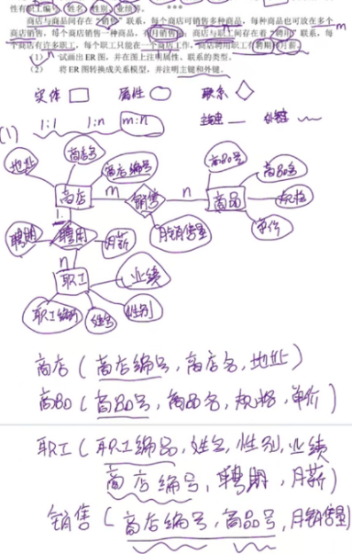
三种操作
（1）select 仪器名称
From 操作，职工
Where 操作.职工编号=职工.职工编号 and 职工姓名=”张三“
and 操作时间=20191215
（2）update 操作
set 操作时长=操作时长+3
where 操作时间=20191215 and 仪器编号=（select 仪器编号 from 仪器 where 仪器名称=” 水质监测仪“ ） and 职工编号=（select 职工编号 from 职工 where 职工姓名=”张三“）

（1）Π出版社名（∫图书名称=“数据库系统概念”（图书））
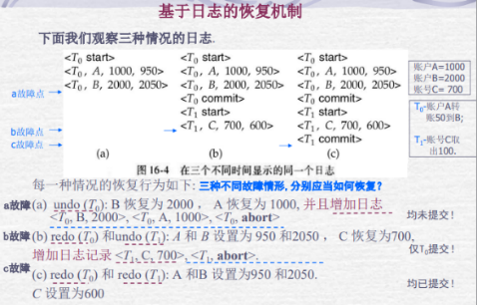
（2）Π图书名称.出版社名（∫借阅时期20191215 and 姓名=“张三”（借阅&借书人））
（3）所在学院gcount（distinct（借书证号））（∫图书名称=“数据库系统概念”（借书人&借阅&图书））
一个关系的定义格式：R（属性1，属性2…）
SQL 分为三类：数据定义语言 (DDL)，数据查询语言 (DQL) 和数据操作语言 (DML)
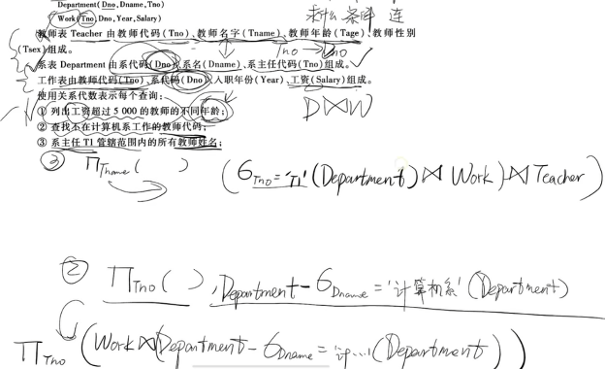
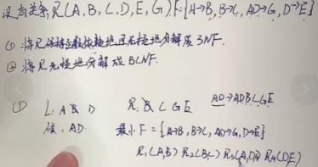
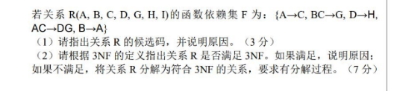
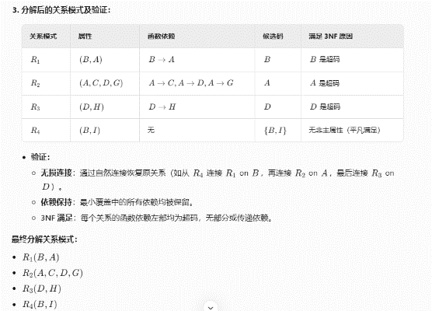
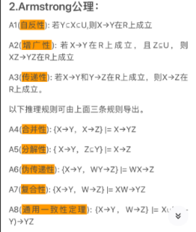
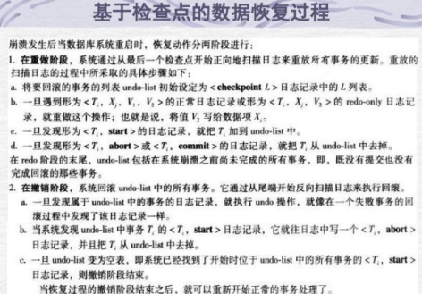
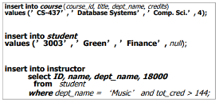
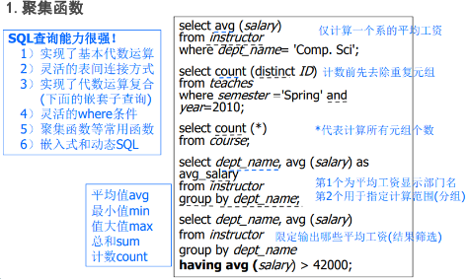
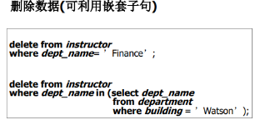
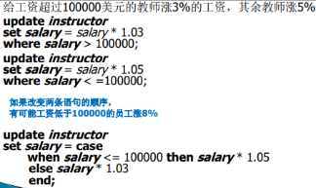
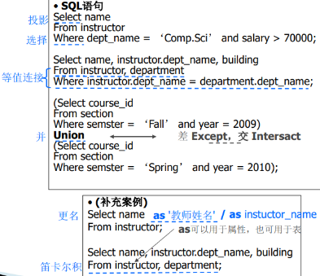
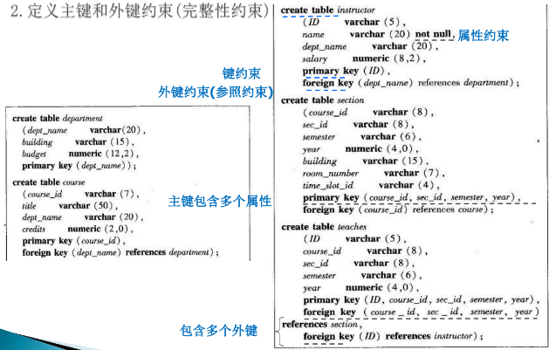
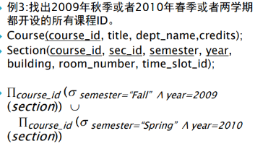
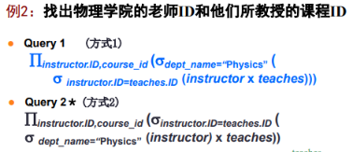
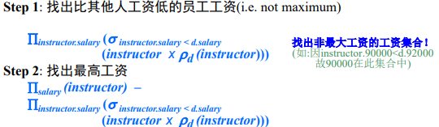
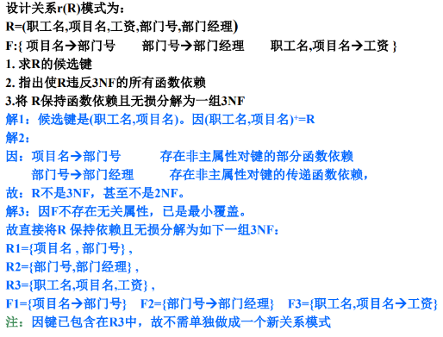
删除数据用delete，删除表索引视图用drop
修改数据用update，修改表用alter
统计2023-05-20总费用>1000的鲜花类型及其总费用
SELECT Ftype, SUM(Ocost) AS TotalCost
FROM Flower
JOIN Order ON Flower.FID = Order.FID
WHERE Odate = '2023.05.20'
GROUP BY Ftype
HAVING SUM(Ocost) > 1000;

